**TUGAS BASIS DATA LANJUT**

**MODEL TREE STRUKTUR**

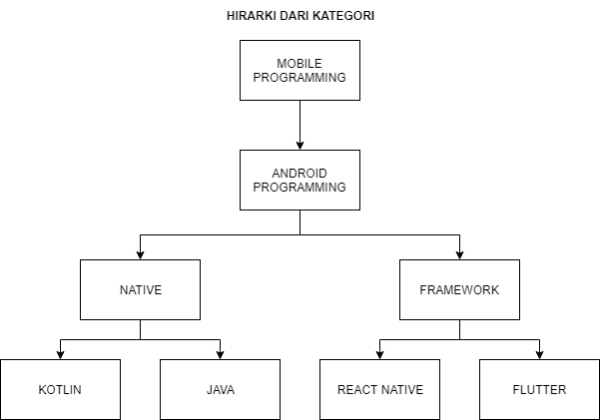

**Parent References :**

Create db untuk Parent References:



Insert db untuk Parent References:

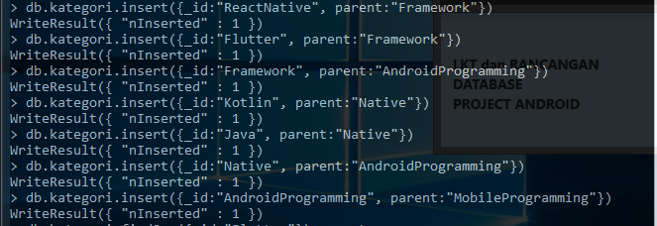

Query untuk pencarian Parent dari suatu Child :



Query untuk membuat index pada Parent untuk mengaktifkan pencarian cepat oleh simpul parent:

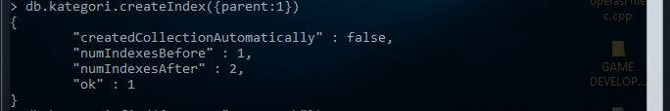

Query Pencarian Child melalui Parent :



**Child Reference**

Cereate db untuk Child Reference :

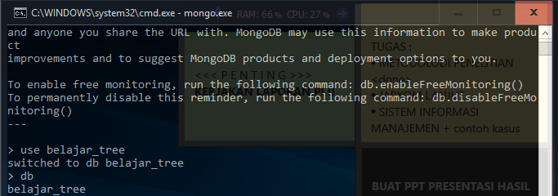

Insert db untuk Child Reference:

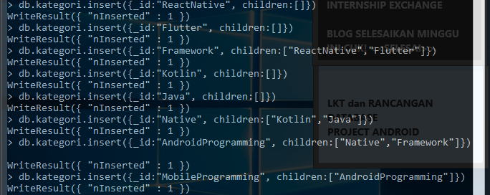

Query untuk pencarian Child dari suatu Parent :



Query untuk membuat index pada Child untuk mengaktifkan pencarian cepat oleh simpul Child:

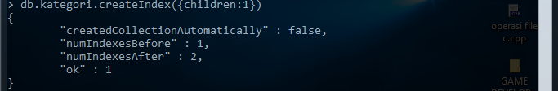

Query Pencarian Parent melalui Child :



**Array of Ancestors**

Create db untuk Array of Ancestors :

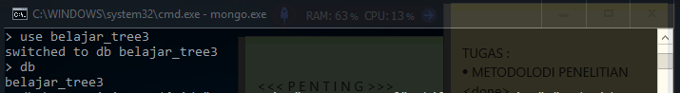

Insert db untuk Array of Ancestors :

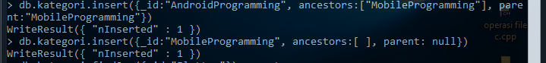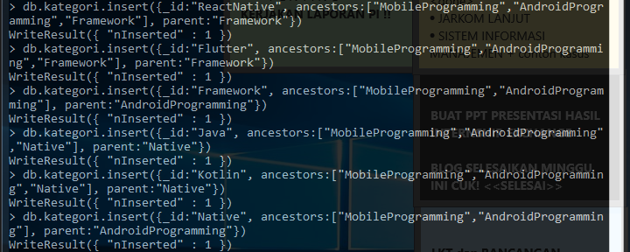

Query untuk pencarian Child berdasarkan Ancestorsnya :



Query untuk membuat index pada Ancestors untuk mengaktifkan pencarian cepat oleh simpul ancestors:

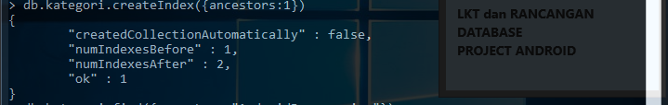

Query Pencarian Ancestors dari “AndroidProgramming” :

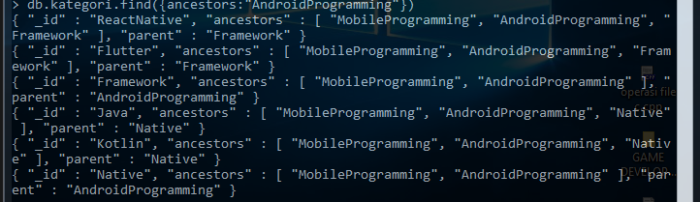

**Materialized Paths**

Create db untuk Materialized Paths :



Insert db untuk Materialized Paths :

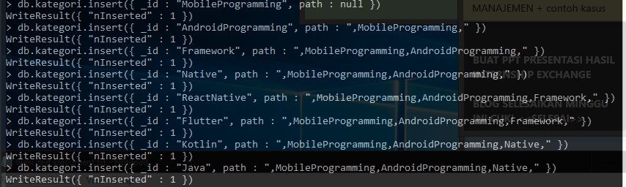

Query Pencarian seluruh data dengan mengurutkan berdasar jalur bidangnya:

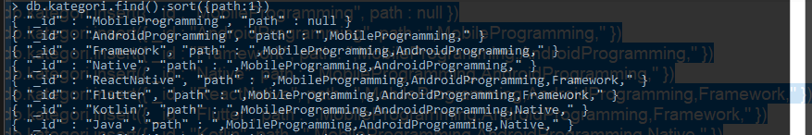

Query Pencarian Ancestors dari “AndroidProgramming” :

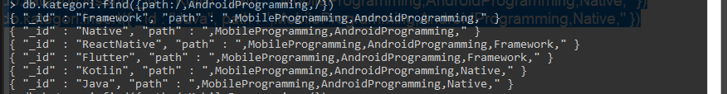

Query Pencarian Ancestors dari “MobileProgramming” :

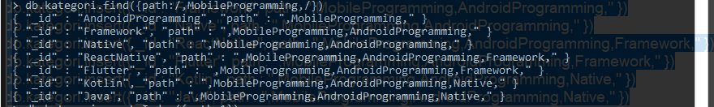

Query untuk membuat index pada Path untuk mengaktifkan pencarian cepat oleh simpul ancestors:

